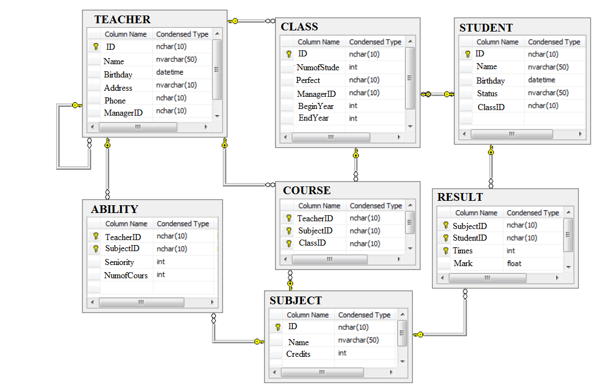

1. Thêm 1 cột evaluation vào bảng class
2. Viết 1 store nhận vào 1 @classID

B1. Kiểm tra @classID có tồn tại trong bảng class hay không?.

B2. Tính số lượng sv của lớp thi đậu môn cơ sở dữ liệu. Nếu số lượng < ½ số lượng sv của lớp thì đánh giá không đạt ngược lại đánh giá đạt

B3. Cập nhật đánh giá của @classID vào database

1. Viết store cập nhật evaluation của tất cả class.